**Alumno:** Víctor Alejandro García Fidencio

**Título:** Uso de herramientas bioinformáticas para la búsqueda de polimorfismos relacionados con fisiopatologías

**Introducción**

**Antecedentes**

La mitocondria es una de las mayores fuentes de producción de superoxido por medio de los complejos I y III de la cadena trasportadora de electrones; la alteración de la actividad mitocondrial conlleva al incremento en la producción de especies reactivas de oxigeno (Liang, F., 2003), es decir, a un estrés oxidante. Asimismo existe evidencia de que la dinámica mitocondrial juega un papel sobresaliente en procesos de inflamación y muerte celular asociados a estrés oxidante (Lerner et al., 2016).

En la retinopatía diabética, se han reportado elevados niveles de superóxido. (Hikichi,T.,et al., 2002; Du, Y., et al., 2003; Kowluru, R., et al., 2006;). Asimismo, Trudeau et al., 2010 observaron fragmentación de la red mitocondrial en células endoteliales y pericitos incubadas en presencia de altas concentraciones de glucosa. De igual manera Kelley et al., 2002 demostraron defectos estructurales en mitocondrias de musculo esquelético de pacientes con diabetes mellitus tipo 2.

**Hipótesis**

Las altas concentraciones de glucosa ocasionarán alteraciones en la dinámica mitocondrial de células gliales de la retina en cultivo.

**Objetivo general**

Identificar cambios en la dinámica mitocondrial de células gliales de Müller cultivadas en presencia de altas concentraciones de glucosa.

**Objetivos particulares**

* Caracterizar la dinámica mitocondrial de células de Müller en cultivo.
* Se analizará el efecto de altas concentraciones de glucosa a tiempos cortos (15-120 minutos) y a tiempos largos (24-72 horas) en la morfología y actividad mitocondrial.

**Método**

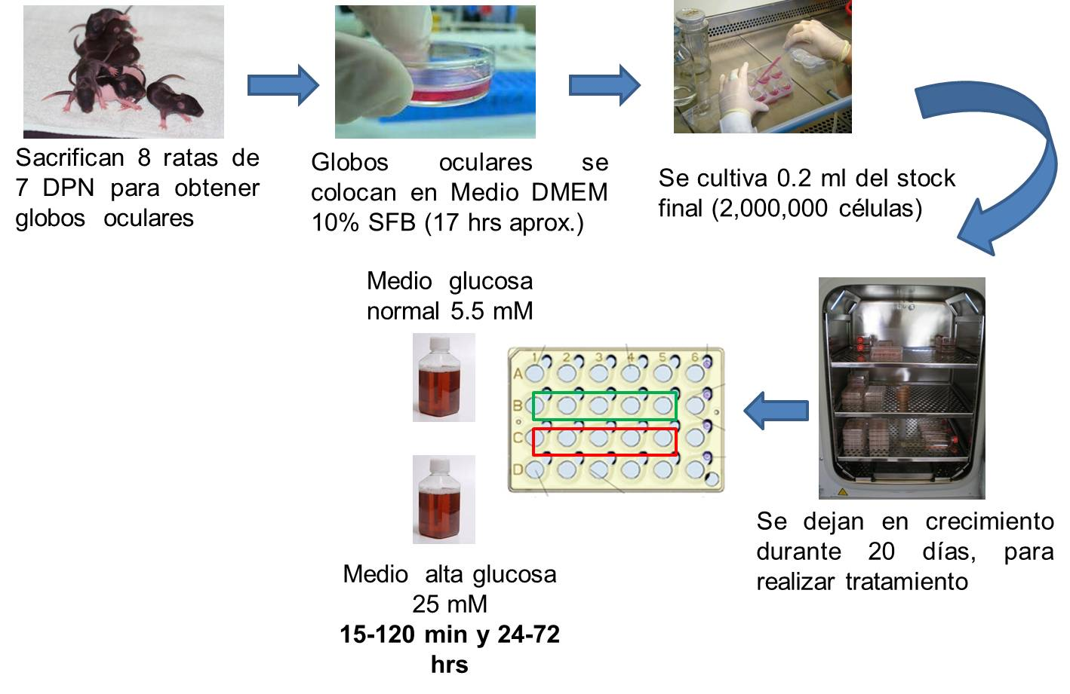

Para el análisis de la morfología y actividad mitocondrial se utilizará un microscopio de epifluorescencia.

El potencial de la membrana mitocondrial se determinará utilizando el reactivo Mitotracker Red. El reactivo se acumula dependiente del voltaje mitocondrial, es decir, a mayor florescencia se traduce en un aumento en el potencial mitocondrial y una menor fluorescencia de traduce en una disminución del potencial mitocondrial.

El reactivo Mitotracker Green se utilizará para identificar la morfología y número de mitocondrias. El reactivo es independiente del potencial de la mitocondria, por lo que es ideal para la observación de la morfología mitocondrial.

Se medirán los niveles de expresión de la citocromo oxidasa y de la citocromo c por la técnica Western blot.

Los datos obtenidos se analizarán por pruebas estadísticas de ANOVA y se tomarán los valores P= 0.05 como significativos.

**Referencias**

1. Hicks D, Courtois Y. The Growth and Behaviour of rat retinal Müller cells in vitro 1. An improved method for isolation and culture. *Exp. Eye Res*. 1950; 51: 119-129.
2. Hickichi T, Mori, F, Nakamura M, et al. Inhibitory effects of bucillamine on increased blood-retinal barrier permeability in streptozotocin-induced diabetic rats. *Curr eye res*. 2002; 25: 1-7.
3. Kelly DE, He J, Menshikova Ev, et al. Dysfunction of mitochondria in human skeletal muscle in type 2 diabetes. *Diabetes*. 2002; 51:2944-2950.
4. Du Y, Miller CS, Kern TS. Hyperglycemia increases mitochondrial superoxide in retina and retinal cells. *Free Radic Biol Med*. 2003; 35: 1491-1499.
5. Liang F 2003
6. Kowluru RA, Atasi I, Ho YS. Role of mitochondrial superoxide dismutase in the development of diabetic retinopathy. *Invest Ophthalmol Vis Sci*. 2006; 47: 1594-1599.
7. Kanwar M, Chan PS, et al. Oxidative damage in the retinal mitocondria of diabetic mice: possible protection by superoxide dismutase. *Invest Ophthalmol Vis Sci*. 2007; 48: 3805-3811.
8. Agnello M, Morici G, Rinaldi AM. A method for measuring mitochondrial mass and activity. *Cytotechnology*. 2008; 56: 145-149.
9. Trudeau K, Molina, A, Guo W, Roy S. High Glucose disrupts mitochondrial morphology in retinal endothelial cells. *The American Journal of Pathology*. 2010; 177: 447-455.
10. Trudeau K, Molina, A, Roy S. High Glucose induces mitochondrial morphology and metabolic changes in retinal pericytes. *Invest Ophthalmol Vis Sci.* 2010; 52: 8657- 8664.
11. Zhang W, Liu H, Al-Shabrawey M, et al. Inflammation and diabetic retinal microvascular complications. *J Cardiovasc Dis Res*. 2011; 2(2): 96–103.
12. Lerner C, Sundar I, Rahman I. Mitochondrial redox system, dynamics, and dysfunction in lung inflammaging and COPD. *Biochemistry & Cell Biology*. 2016; xxx: 1-13.
13. Vecino E, Rodriguez F, Ruzafa N, et al. Glia-neuron interactions in the mammalian retina. *Retinal and Eye Research*. 2016; 51: 1-40.

**Firma del Alumno Firma del Tutor**

**Brenda Itzel Hernández Vidal Rocío Salceda Sacanelles**